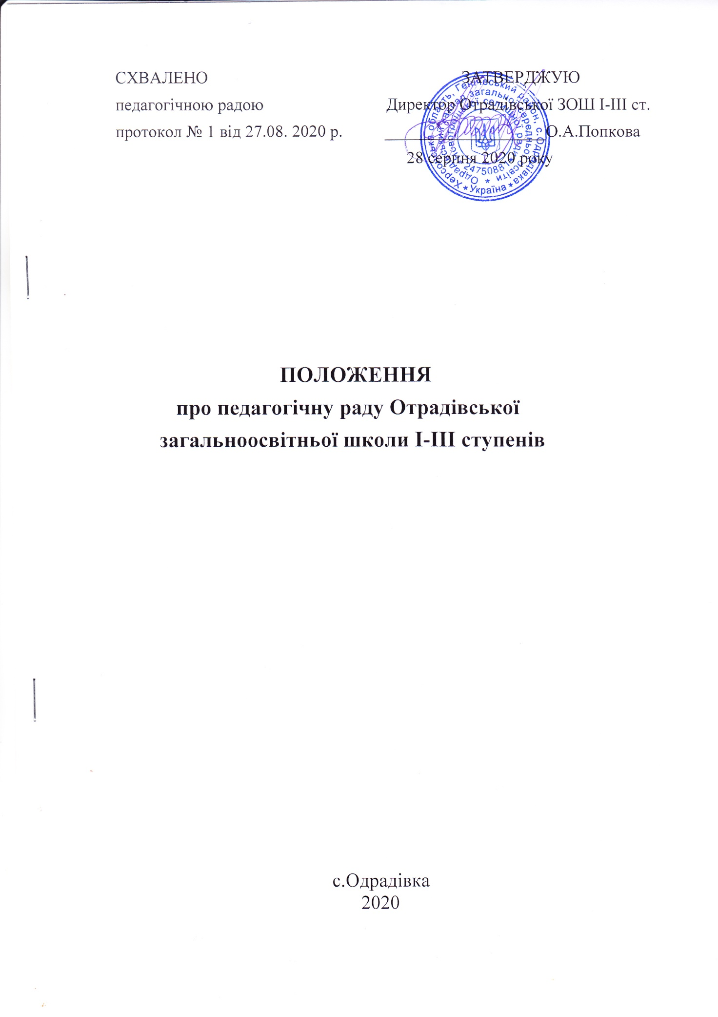

**І. ЗАГАЛЬНІ ПОЛОЖЕННЯ**

1.1. Це Положення визначає загальні засади діяльності та повноваження педагогічної ради Отрадівської загальноосвітньої школи І-ІІІ ступенів Новотроїцького району Херсонської області(далі – заклад).

1.2. Педагогічна рада закладу (далі – педагогічна рада) є основним постійно діючим колегіальним органом управління закладу.

1.3. Повноваження педагогічної ради визначаються Законом України «Про повну загальну середню освіту», іншими нормативно-правовими документами у галузі освіти, Статутом закладу та цим Положенням.

1.4. Педагогічна рада утворюється за наявності не менше трьох педагогічних працівників. Усі педагогічні працівники зобов’язані брати участь у засіданнях педагогічної ради. Головою педагогічної ради є керівник закладу.

**ІІ. ПОВНОВАЖЕННЯ ПЕДАГОГІЧНОЇ РАДИ**

2.1. Педагогічна рада:

схвалює стратегію розвитку закладу;

складає та схвалює річний план роботи закладу;

визначає структуру і тривалість навчального року, навчального тижня, навчального дня, занять, відпочинку між ними, форми організації освітнього процесу у межах часу, передбаченого освітньою програмою, відповідно до обсягу навчального навантаження, встановленого відповідним навчальним планом, та з урахуванням вікових особливостей, фізичного, психічного та інтелектуального розвитку дітей, особливостей регіону тощо;

приймає рішення про використання закладом освітньої програми, розробленої на основі типової освітньої програми або іншої освітньої програми;

схвалює освітню (освітні) програму (програми), зміни до неї (них) та оцінює результати її (їх) виконання;

схвалює правила внутрішнього розпорядку, положення про внутрішню систему забезпечення якості освіти закладу;

приймає рішення щодо вдосконалення і методичного забезпечення освітнього процесу;

схвалює індивідуальну освітню траєкторію (траєкторії) учня (учнів);

розглядає питання спроможності закладу забезпечити реалізацію індивідуальної освітньої траєкторії та розроблення індивідуального навчального плану на підставі поданої батьками дитини чи особою, яка досягла повноліття, письмової заяви (крім осіб з особливими освітніми потребами);

приймає рішення щодо переведення учнів на наступний рік навчання, їх відрахування, притягнення до відповідальності за невиконання обов’язків, а також щодо відзначення, морального та матеріального заохочення учнів та інших учасників освітнього процесу;

затверджує положенням про заохочення і відзначення учнів та інші положення, які регламентують діяльність закладу;

за результатами річного оцінювання та/або державної підсумкової атестації учня, який навчається за індивідуальною формою здобуття загальної середньої освіти, приймає рішення про продовження здобуття ним загальної середньої освіти, у тому числі з окремих навчальних предметів (інтегрованих курсів), за однією з індивідуальних форм її здобуття чи переведення такого учня на одну з обраних ним або його батьками інституційних форм здобуття освіти. У разі повторного непроходження річного оцінювання та/або державної підсумкової атестації педагогічна рада відповідного закладу спільно з батьками учня до початку нового навчального року вирішує питання про визначення форми та умов подальшого здобуття таким учнем повної загальної середньої освіти;

розглядає питання підвищення кваліфікації педагогічних працівників, розвитку їх творчої ініціативи, професійної майстерності, визначає заходи щодо підвищення кваліфікації педагогічних працівників;

на основі пропозицій педагогічних працівників формує та затверджує річний план підвищення кваліфікації педагогічних працівників на наступний календарний рік, що визначає вид, форму, суб’єктів підвищення кваліфікації, кількість годин і строки проходження підвищення кваліфікації педагогічними працівниками закладу освіти;

приймає рішення щодо визнання результатів підвищення кваліфікації педагогічного працівника, отриманих ним поза закладом, що мають ліцензію на підвищення кваліфікації або провадять освітню діяльність за акредитованою освітньою програмою;

приймає рішення, за участю працівника та/або його законного представника, про встановлення факту порушення педагогічним працівником академічної доброчесності та визначення виду академічної відповідальності. Рішення про академічну відповідальність учнів приймає педагогічний працівник, який виявив порушення академічної доброчесності, або педагогічна рада закладу відповідно до положення про внутрішню систему забезпечення якості освіти;

приймає рішення щодо впровадження в освітній процес педагогічного досвіду та інновацій, участі в дослідницькій, експериментальній, інноваційній діяльності, співпраці з іншими закладами освіти, науковими установами, фізичними та юридичними особами, які сприяють розвитку освіти;

може ініціювати проведення позапланового інституційного аудиту, громадської акредитації, зовнішнього моніторингу якості освіти та/або освітньої діяльності закладу;

розглядає інші питання, віднесені законом та/або Статутом закладу до її повноважень.

2.2. Педагогічна рада може розглядати й інші питання, пов’язані з діяльністю закладу.

**ІІІ. ПОВНОВАЖЕННЯ ГОЛОВИ ПЕДАГОГІЧНОЇ РАДИ**

3.1. Планувати роботу педагогічної ради.

3.2. Проводити засідання педагогічної ради згідно з планом роботи закладу.

3.3. Визначати шляхи реалізації рішень педагогічної ради (перегляд відкритих заходів; проведення семінарів, навчально-методичних тренінгів; вивчення та впровадження перспективного педагогічного досвіду роботи; апробація різних педагогічних інновацій; моніторингові дослідження тощо).

3.4. Вводити наказом по закладу в дію рішення педагогічної ради та контролювати їх виконання.

3.5. Організовувати за потреби проміжні форми контролю за виконанням рішень педагогічної ради (відвідування уроків, факультативів, курсів за вибором, позакласних заходів; проведення співбесід з учителями, учнями, батьками або особами, що їх замінюють тощо).

**IV. ПРАВА ОБОВ’ЯЗКИ ЧЛЕНІВ ПЕДАГОГІЧНОЇ РАДИ**

4.1. Права членів педагогічної ради:

брати участь у підготовці до проведення засідань педагогічної ради;

доповідати та виступати на засіданнях педагогічної ради;

обговорювати питання, винесені на порядок денний засідання педагогічної ради;

вносити пропозиції щодо поліпшення організації освітнього процесу та щодо інших питань діяльності закладу.

4.2. Обов’язки членів педагогічної ради:

брати участь у засіданнях педагогічної ради;

дотримуватися порядку та регламенту проведення засідань педагогічної ради;

виконувати рішення педагогічної ради;

ухвалювати рішення педагогічної ради шляхом відкритого голосування.

**V. ОРГАНІЗАЦІЯ ДІЯЛЬНОСТІ ПЕДАГОГІЧНОЇ РАДИ**

5.1. Педагогічна рада проводить засідання згідно з планом роботи закладу, але не рідше ніж чотири рази на рік.

5.2. Педагогічна рада за потреби може проводити позачергові засідання.

5.3. Конкретну дату та час засідання педагогічної ради визначає керівник закладу.

5.4. Засідання педагогічної ради є правомочним, якщо на ньому присутні не менше двох третин її складу.

5.5. Рішення з усіх питань приймаються більшістю голосів від її складу. У разі рівного розподілу голосів голос голови педагогічної ради є визначальним.

5.6. Рішення педагогічної ради оформлюються протоколом засідання, який підписується головою та секретарем педагогічної ради.

5.7. На черговому засіданні педагогічної ради її членам повідомляють про результати виконання рішень, ухвалених на засіданні попередньої педагогічної ради.

5.8. Рішення педагогічної ради, прийняті в межах її повноважень, вводяться в дію наказами керівника закладу та є обов’язковими до виконання всіма учасниками освітнього процесу у закладі.

5.9. У засіданні педагогічної ради можуть брати участь інші (запрошені) особи, зокрема представники батьківського самоврядування, громадськості, піклувальної ради та інші особи із правом дорадчого голосу.

5.10. Засідання педагогічної ради проводиться за очною формою.

5.11. Під час запровадження карантину засідання педагогічної ради може відбуватися в дистанційному режимі.

Конкретну дату, час та спосіб (ресурс, платформу) проведення дистанційного засідання педагогічної ради визначає керівник закладу.

Під час дистанційного засідання педагогічної ради діють усі загальні засади діяльності, визначені цим Положенням.

Ухвалення рішень засідання педагогічної ради здійснюється шляхом відкритого голосування членів педагогічної ради у чаті.

Присутність педагогічних працівників на засіданні підтверджується шляхом створення знімку екрану. Відеозв’язок кожного учасника засідання педагогічної ради є обов’язковим.

**VI. ДОКУМЕНТАЦІЯ ПЕДАГОГІЧНОЇ РАДИ**

6.1. Документацію засідань педагогічної ради веде секретар, якого обирають члени педагогічної ради на першому засіданні шляхом відкритого голосування.

6.2. Рішення педагогічної ради оформлюються протоколом засідання, який підписується головою та секретарем педагогічної ради.

6.3. Протоколи засідання педагогічної ради ведуться та реєструються протягом навчального року.

Протоколи засідання педагогічної ради виготовляються друкованим способом та підшиваються у Книгу протоколів засідань педагогічної ради.

Протоколи обов’язково реєструються в журналі реєстрації протоколів засідання педагогічної ради закладу, який має бути пронумерованим, прошнурованим, підписаним керівником та скріпленим печаткою закладу.

6.4. Книга протоколів зберігається у голови педагогічної ради, а потім передається до архіву закладу.

6.5. У разі зміни керівника закладу Книгу протоколів передають по акту приймання (передавання) документів і справ за встановленою формою.

6.6. Керівник закладу за потреби видає накази про підготовку та проведення засідань педагогічної ради, про створення творчих (динамічних) груп з підготовки засідання педагогічної ради з визначеними термінами виконання рішень та особами, відповідальними за їх виконання.

6.7. Рішення педагогічної ради закладу вводяться в дію наказом керівника закладу.